**BITÁCORA N°4** **PARA 3° MEDIO**

|  |  |  |  |
| --- | --- | --- | --- |
| **ASIGNATURA(S)**  **ESPECIALIDAD** | FILOSOFÍA Y CULTURA RELIGIOSA ÉTICA Y MORAL  PROFESORES: DANO MUÑOZ, ISABEL REYES | **NIVEL** | TERCEROS MEDIOS |
| **NOMBRE DE ESTUDIANTE** |  | **CURSO** |  |
| **Objetivo de Aprendizaje**  **Priorizado/ O. Transversal** | OA habilidades: Formular preguntas significativas OA a / Analizar y fundamentar OA b / Elaborar visiones personales OA d  Saber y práctica filosófica: OA 1: Describir las características del quehacer filosófico, considerando el problema de su origen y sentido, e identificando algunas de sus grandes preguntas y temas | | |
| **Indicador(es) de Evaluación** | Elabora visiones personales respecto de problemas filosóficos a partir de las perspectivas de diversos filósofos, siendo capaces tanto de reconstruir sus fundamentos como de cuestionarlos y plantear nuevos puntos de vista.  Formula preguntas significativas para su vida a partir del análisis de conceptos y teorías filosóficas, poniendo en duda aquello que aparece como “cierto” o “dado” y proyectando diversas respuestas posibles. | | |
| **Contenidos** | Libertad en el ser humano-Libre Albedrio-Destino-Tipos de libertad- Libertad Externa- Libertad Política- La ley como resguardo de la libertad-La libertad interior- La Libertad como cuidado de sí mismo- | | |

**PRIMERA SEMANA**

|  |  |  |  |
| --- | --- | --- | --- |
| **Desde el día** | 5/10/2020 | **Hasta el día** | 9/10/2020 |

**CONTENIDOS**

**La libertad en el ser humano, ¿qué significa que el ser humano sea libre****?,** **¿somos libres por naturaleza o es parte de una construcción social lograda en conjunto con otros seres humanos?, ¿somos realmente libres para tomar decisiones en nuestras vidas o estamos determinados por el destino, la naturaleza o la sociedad? Para poder entender lo que es la libertad, trataremos de conceptualizarla de diferentes perspectivas, tanto filosóficas como religiosas.**

**Comenzaremos con una leyenda Narciso, y el concepto de destino, es un joven extremadamente hermoso, pero que, consumido por su gran orgullo, despreciaba a todos y todas los que trataban de ganarse su favor. Después de desairar a la ninfa Eco, que se había enamorado de él, recibe como condena enamorarse de alguien que no puede devolverle su amor. Así es que, al mirar su propio reflejo en un charco de agua, se enamora de sí mismo. Hipnotizado, yace allí, al borde del agua, incapaz de separar su mirada de su propio reflejo, a pesar de ser consciente de que se está consumiendo.** **Narciso lo reconoce: "El tiempo que se me ha asignado ha sido acortado". Al hacerlo, está reconociendo que sus acciones autodestructivas están cambiando su destino predeterminado, acortando el tiempo que el destino le ha asignado. Admite que todavía tiene libre albedrío y la capacidad de levantarse y alejarse, pero en su lugar elige quedarse y encontrarse con su propia muerte.**

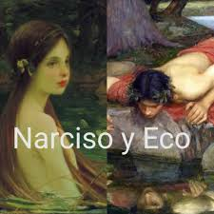 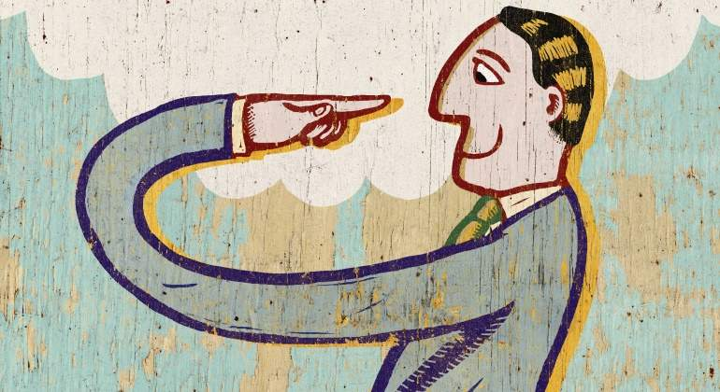

**Tipos de Libertad**

**1. Libertad Externa**

**Es la ausencia de barreras físicas que nos impidan movernos y actuar como nos parezca mejor Thomas Hobbes, nos entrega esta concepción, es un filósofo inglés que reflexiona sobre el poder del Estado en su libro Leviatán o La materia, forma y poder de un estado eclesiástico y civil (1651)** **cuando indica que lo que se llama república o el Estado es, metafóricamente, un gran Leviatán, un ser no humano o, específicamente, un hombre "artificial" destinado a la protección del hombre natural.** **Sin embargo, este Leviatán, tal como fue concebido, no es un ser eterno ni divino, sino que está sujeto a enfermarse y/o perecer como todo mortal, razón por la cual Hobbes se dedica en su libro a explicar los problemas que el Estado, gran Leviatán, debe enfrentar, y qué leyes debe obedecer para garantizar su supervivencia.**

**Para Hobbes, es un hombre libre quien no está obstaculizado para hacer lo que desea en aquellas cosas de que es capaz por su fuerza e ingenio. De este modo, la libertad es la capacidad de autodeterminarse a nivel individual.** **Además, Hobbes cuando nos señala que el hombre en un estado de naturaleza o primitivo, no puede garantizar el orden y defender su vida, de tal manera que para hacerlo cede al Estado, a ese Leviatán que él mismo ha creado, parte de su soberanía. Con estos razonamientos podemos concluir que el hombre sigue siendo libre cuando de manera libre, sea por temor o necesidad renuncia a una parte de su libertad de movimientos, o a parte de sus bienes para sostener al Estado, como podría ser la autorización que da para que el Estado para que cobre impuestos y con ello entregue recursos para mantener al Estado.**

**En la portada del libro encontramos una serie de símbolos muy interesantes, asociados al poder, por ejemplo, al poder terrenal o civil, encontramos, la Espada, el Castillo, el Campo de batalla, la Corona, las Armas y el Cañón. Al poder espiritual, encontramos el báculo, la Iglesia, la mitra, la excomunión, la lógica y el tribunal religioso.**

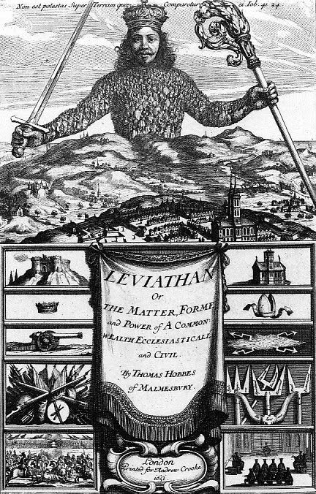

**VOCABULARIO FUNDAMENTAL**

**1.Destino: Concepto que expresa la noción religiosa e idealista de una fuerza sobrenatural que predetermina todos los acontecimientos en la vida de las personas. Según la mitología de la antigua Grecia, la suerte de las personas e incluso de los dioses depende de las deidades del destino, moiras (para los romanos, parcas).**

**2.Libre Albedrio:** **el ser humano tiene libertad tanto para hacer el bien como para hacer el mal. Y esto, desde luego, tiene sus implicaciones éticas y morales, pues el individuo que actúa según su libre albedrío es también responsable de sus acciones, tanto si cuentan como aciertos o como sus errores.**

**3.Ninfa: es una divinidad menor que, según la mitología griega, se encuentra en las aguas y en los bosques.** **La ninfa Eco, que amaba a su propia voz. La diosa Hera, celosa de que Zeus, su marido, hubiera cortejado a Eco, la castigó quitándole la voz y obligándola a repetir la última palabra de la persona con la que conversara.**

**4.Leviatán:** **es una bestia marina del Antiguo Testamento, a menudo asociada con Satanás.**

**TEMA PARA REFLEXIONAR**

**1. La autodestrucción en el ser humano? Por qué tomamos este camino, que es sin retorno pudiendo elegir otras opciones, como es el caso de Narciso ¿**

**________________________________________________________________________________________________________________________________________________________________________________________________________________________________________________**

**TEST DE REPASO O AUTOEVALUACIÓN**

**1. Tomas Hobbes es su libro Leviatán, reflexiona sobre:**

**a) El poder del Estado civil y eclesiástico**

**b) Los problemas que se presentan a un Estado**

**c) Ambas alternativas son correctas**

**RESPUESTAS PRIMERA SEMANA**

**Tema para reflexionar**

**No existe una sola respuesta a este tema de reflexión, así que no pretendemos dar una respuesta definitiva, nos pensamos que es parte del libre albedrio o libertad que tenemos los seres humanos para tomar decisiones , sobre todo aquellas que nos afectan directamente y que muchas veces son irreversibles o sin retorno, ojalá que cuando tomemos este tipo de decisiones lo realicemos de manera mesurada, idealmente consensuadas con otras personas que son relevantes y valiosas para nosotros y miremos el largo plazo, muchas veces el corto plazo no es un buen consejero, nos aprieta, nos exige , es muy probable que no demos la mejor respuesta en este contexto de corto plazo, con ello tomando decisiones inadecuadas para nosotros y que nos afectarán muchísimo, perderemos mucho, por lo tanto cuidado con este tipo de decisiones, nos aconsejamos mirar nuestros problemas considerando el largo plazo y no solo el corto plazo, además consensuar las decisiones importantes.**

**Test: c**

**SEGUNDA SEMANA**

|  |  |  |  |
| --- | --- | --- | --- |
| **Desde el día** | 12/10/2020 | **Hasta el día** | 16/10/2020 |

**2. Libertad Política**

**En una gran parte de las sociedades del pasado, se consideraba la libertad como lo opuesto a la esclavitud, se consideraba que algunos seres humanos nacían libres y por lo tanto eran señores para la vida civil y el gobierno y otros nacían para ser siervos y por lo tanto esclavos para el trabajo. La esclavitud ha sido abolida, a través de la historia podemos analizar estos movimientos independistas o libertarios, muy cercanos a nosotros, como lo son la revolución francesa y la americana, que lucharon por obtener su libertad y el derecho de autogobernarse, podemos entonces, entender la libertad política como la participación de los hombres en la elección de su propio gobierno, en el proceso de la legislación y en el control de la administración del Estado, transformándose en una especie de libertad colectiva para un conjunto de personas. Sin embargo, en este contexto la libertad individual tiene ciertos límites impuestos por la ley o la fuerza, en casos de excepción constitucional, por ejemplo, prohibición de salir de nuestros hogares, por la pandemia que nos afecta. Algunos símbolos de la revolución francesa, el gorro Frigio usado por el pueblo francés, la escarapela y Marianne, figura de mujer que representa a la Madre Patria, unas veces fogosa y guerrera, otras pacífica y sustentadora.**

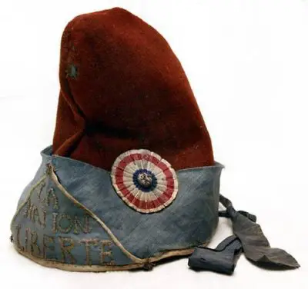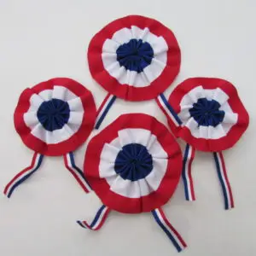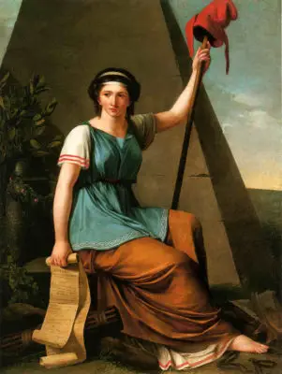

**3.La ley como resguardo de la libertad**

**John Locke filósofo inglés pensaba que debía existir un estado de naturaleza en donde todos los hombres son libres "para que cada uno ordene sus acciones y disponga posesiones y personas como juzgue oportuno, dentro de los límites de la ley de la naturaleza", "El estado de naturaleza tiene una ley de naturaleza que lo gobierna" y esa ley es la razón. Este estado de naturaleza es anterior a cualquier organización del ser humano en sociedad, creía que debería ser un estado de paz y no de guerra, cada persona estaría obligado a preservarse a sí mismo y a la humanidad, partiendo de la idea que son servidores de Dios. Pero una vez que abandonamos este estado natural para convertirnos en seres sociales, necesitamos de la ley para resguardar la libertad de cada persona. Expresa** **John Locke, “esta ley sirve de guía a la gente libre e inteligente hacia su propio interés y no prescribe más allá de lo que convenga al bien general de quienes se hallan bajo tal ley”. Así el fin de la ley no es abolir o restringir, sino preservar y ensanchar la libertad. Plantea que donde no hay ley no hay libertad, porque libertad es hallarse libre de opresión y violencia ajenas.**

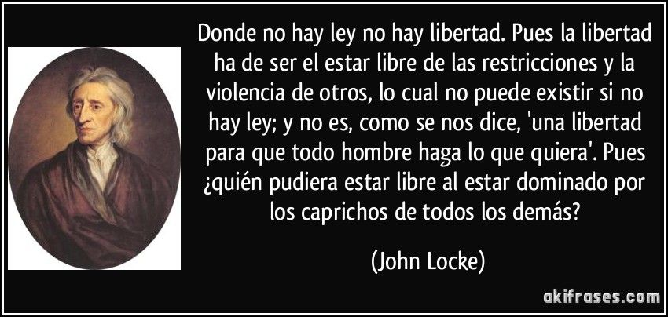 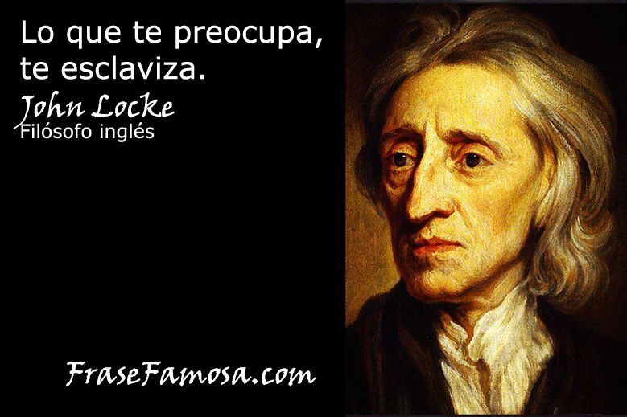

**VOCABULARIO FUNDAMENTAL**

**1.** **Ley: puede referirse a la norma jurídica dictada por una autoridad competente, generalmente un legislador, donde se ordena o prohíbe algo de acuerdo con la justicia y para el bien de los ciudadanos. Según el jurista venezolano Andrés Bello, la ley es “una declaración de la voluntad soberana que, manifestada en la forma prescrita por la Constitución, manda, prohíbe o permite”.**

**TEMA PARA REFLEXIONAR**

**1. La libertad está asociada directamente con la responsabilidad personal y social de cada persona, ¿qué reflexiones podemos realizar con respecto a esta afirmación?**

**________________________________________________________________________________________________________________________________________________________________________________________________________________________________________________**

**TEST DE REPASO O AUTOEVALUACIÓN SEGUNDA SEMANA**

**1. Para John Locke la ley garantiza:**

**a) La libertad de cada persona**

**b) El bien general de todas las personas**

**c) Ambas alternativas son correctas**

**RESPUESTAS SEGUNDA SEMANA**

**Tema para reflexionar: Si nosotros, nos consideramos seres humanos libres, asumimos una responsabilidad por nuestras acciones y también por la libertad de las demás personas, considerando a la libertad en su dimensión social, aspecto fundamental para una convivencia democrática en un Estado moderno integrado a la comunidad internacional y los valores más profundos del respeto a los derechos de todas las comunidades, minorías y la vida en general en todas sus formas.**

**Test: c**

**TERCERA SEMANA**

|  |  |  |  |
| --- | --- | --- | --- |
| **Desde el día** | 19/10/2020 | **Hasta el día** | 23/10/2020 |

**4. La libertad interior**

**Epicteto, filósofo griego que había sido esclavo y que sufrió de duros castigos en sus tiempos de esclavitud, reflexionó en torno a la libertad interior, y para tal efecto establece una diferencia entre los aspectos de la vida que dependen de nosotros y aquellos que no, piensa que solo deberíamos preocuparnos de los primeros, los que dependen de nosotros, en ellos podemos ser libres y dueños de nuestra propia vida. Agrega en nuestro dominio están la opinión, la elección, la aversión, la apetencia o gusto, en la medida que son acciones nuestras. No lo están la riqueza, el cuerpo, los honores, los cargos, en una palabra, no son actividades nuestras. En general las cosas que están en nuestro dominio son por naturaleza libres, sin prohibiciones ni trabas, mientras que las que no están son serviles, sujetas a impedimentos.**

**El ideal estoico es un hombre vuelto hacia sí mismo que encuentra la paz en su interior. De este modo, trata de conocerse, de analizarse, de comprender por qué es cómo es. Busca aumentar sus virtudes y vencer sus vicios, esforzándose día tras día para mejorar y acercarse al ideal del sabio. Persigue lo que él considera la esencia de quien es verdaderamente libre, que no es otra cosa que el total control y conocimiento de sí mismo. Algunas frases de Epicteto:**

**«Si no tienes ganas de ser frustrado jamás en tus deseos, no desees sino aquello que depende de ti»**

**«No pretendas que las cosas ocurran como tú quieres. Desea más bien que se produzcan tal como se producen y serás más feliz»**

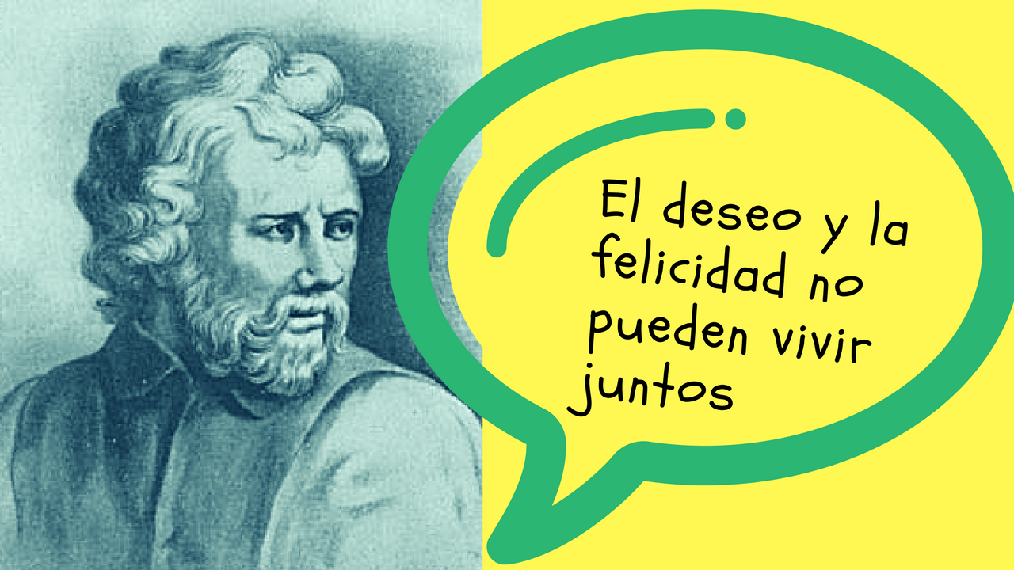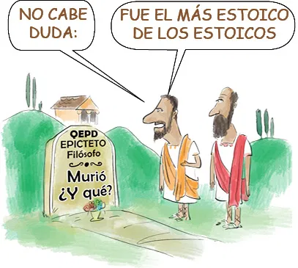

**5.La Libertad como cuidado de sí mismo**

**Michel Foucault filósofo francés introduce el concepto de “cuidado de sí mismo”, para evitar los estados de dominación o totalitarios en donde se intente determinar la conducta de las personas y ejercer un poder tiránico sobre ellas, según este autor, esto sucede porque las personas no cuidan de sí mismo y nos hemos vuelto esclavos de nuestros deseos. Añade quien cuida de sí mismo aprende de los otros, sabe quién es, y de que es capaz de hacer, sabe lo que es ser un ciudadano y no le teme a la muerte. Esto le permite ejercer el poder sobre sí mismo y con eso regular el poder que ejerce sobre los demás.**

**El término “cuidado de sí mismo” se refiere a acciones y actitudes que usamos para contribuir de manera consciente al mantenimiento de nuestro bienestar general y salud personal, con ello nos preparamos también para cuidar de los otros y del mundo que nos rodea.**

**Ese cuidado de sí es algo que solo puede proporcionarse el mismo sujeto. Es una forma de pertenecerse a sí mismo, de “ser yo”. Para Foucault esto solo es posible en función de la relación que establezcamos con la verdad y con el saber. Si esta relación es adecuada, aparecerá la capacidad para decidir qué rechazamos y qué aceptamos; qué mantenemos igual y qué cambiamos de nosotros mismos.**

**Le otorga una especial importancia al hecho de prepararse para la vida adulta. Involucra, tener el discernimiento para identificar los errores y los hábitos nocivos que acompañan nuestro paso por el mundo.** **Adicionalmente, plantea la importancia de mantener una relación de crecimiento con los demás y lo que nos rodea. Dicha retroalimentación implica el aprendizaje como ser social. De manera complementaria nos invita a escuchar, a valorar la experiencia de otros como fuente de conocimiento que enriquece nuestro ser.**

**El concepto de autocuidado es un signo de libertad, ya que parte de la consciencia y de un conjunto de decisiones que hemos tomado durante nuestra vida. El autocuidado abarca todo aquello que permite mejorar nuestra calidad de vida y que no perjudica la de los demás. Por eso, es fundamental que cuerpo y la mente conformen una unidad.**

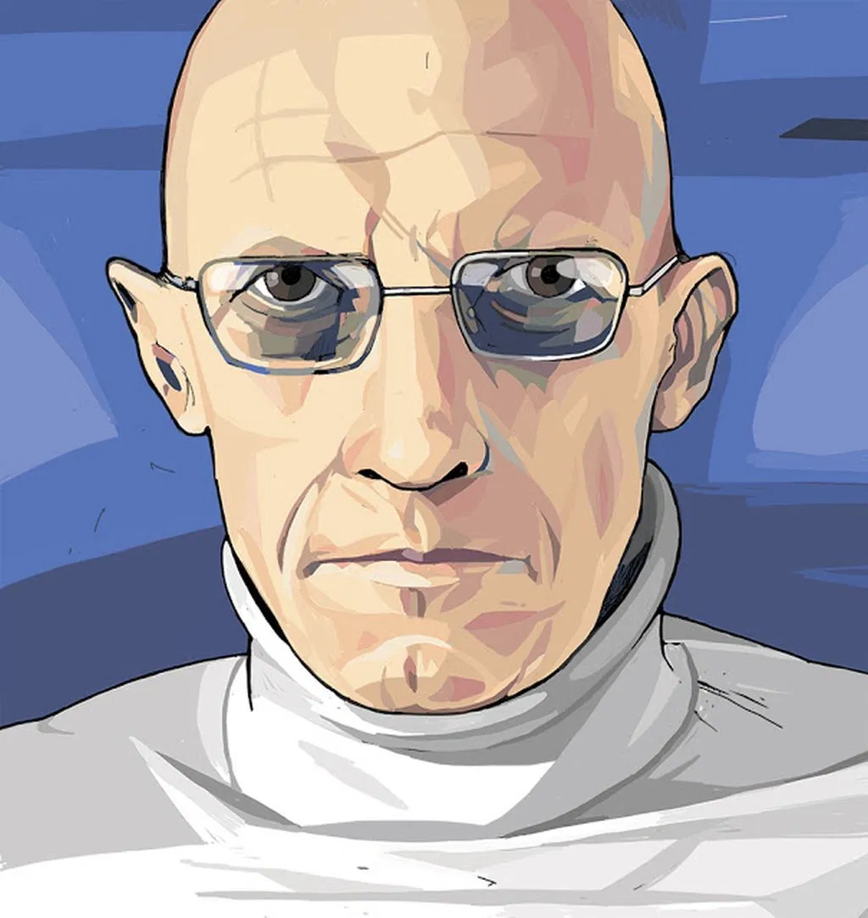 

**VOCABULARIO FUNDAMENTAL**

**1. Estoicismo: doctrina filosófica que practica el dominio de las pasiones que perturban la vida valiéndose de la virtud y la razón. Como tal, su objeto es alcanzar la felicidad y la sabiduría prescindiendo de las comodidades, los bienes materiales y la fortuna. De allí que también designe cierta actitud moral, relacionada con la fortaleza y la ecuanimidad en el carácter.**

**TEMA PARA REFLEXIONAR**

**1. Cuenta Miguel de Cervantes en el Quijote que habiendo iniciado Sancho Panza su gobierno en la Ínsula o Isla Barataria, le fue llevado un mozo que pretendía huir de la justicia. A las preguntas de Sancho contestó el mozo con tal socarrón donaire, que a Sancho le entraron ganas de hacerle dormir en prisión. Por Dios, dijo el mozo, así me haga vuestra merced dormir en la cárcel como hacerme rey. Presuponga que vuestra merced que me manda llevar a la cárcel, y que en ella me echan grillos y cadenas, y que me meten en un calabozo, y se le ponen al alcalde graves penas si me deja salir , y que él lo cumple como se le manda; con todo esto, si yo no quiero dormir , y estarme despierto toda la noche sin pegar pestaña, ¿ será vuestra merced bastante con todo su poder para hacerme dormir , si yo no quiero?. ¿Qué clase de libertad está defendiendo el mozo frente al poderoso Sancho Panza?**

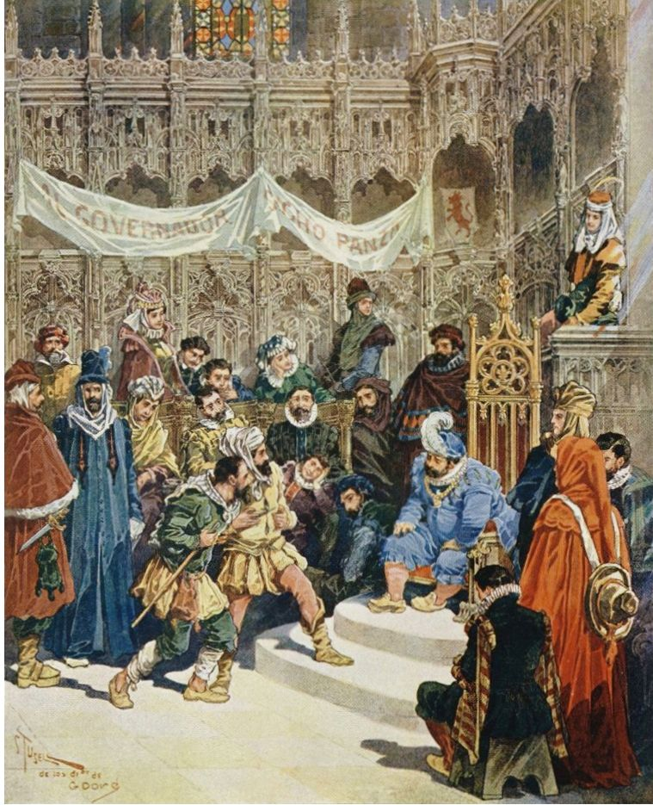

**________________________________________________________________________________________________________________________________________________________________________________________________________________________________________________________________________________________________________________________________**

**TEST DE REPASO O AUTOEVALUACIÓN TERCERA SEMANA**

**1. El concepto de “cuidado de sí mismo”** **Michel Foucault se refiere a:**

**a) Al desarrollo de acciones dirigidas al bienestar personal**

**b) Involucra también el cuidado de las demás personas**

**c) Ambas alternativas son correctas**

**RESPUESTAS TERCERA SEMANA**

**Tema para reflexionar**

**El mozo está defendiendo su libertad interna, ya que, si bien puede perder su libertad externa, al estar en una cárcel, sin embargo, puede decidir en lo que depende de él, no dormir, más que preocuparse de las cosas que no dependen de él, como las leyes creadas por Sancho.**

**Test**

**1. c**